

GUÍA RÁPIDA DEL PORTAL PLATAFORMA DEL PADRÓN DE BENEFICIARIOS (PPABE)

MÓDULO “CATÁLOGO DE ESTADOS CIVILES”

Secretaria de Finanzas y Tesorería General del Estado
Gobierno del Estado de Nuevo León

Información General

Número de Versión | Fecha de Revisión | Revisado por | Cambios Realizados
1.0 | 06-noviembre-2023 | INAP | Creación del documento

Contenido

Objetivo 3
Alcance 3
Usuario 3
CATÁLOGO DE ESTADOS CIVILES (PPABE) 4
1.- Selección de Catálogos de Estados Civiles 5
2.- El “Usuario Configurador” podrá crear un nuevo registro del Catálogo de Estados Civiles 6
3.- Para revisar los datos registrados y realizar correcciones al Catálogo de Estados Civiles 12
4.- Para eliminar los datos registrados al Catálogo de Estados Civiles 14
5.- Uso del Catálogo de Estados Civiles 16

Información General

El documento muestra una guía rápida del proceso de Gestión del Catálogo de Estados Civiles que son las encargadas de entregar los recursos a los Beneficiarios enviados por el Gobierno Estatal, para la distribución a todos los Beneficiarios en los municipios de Nuevo León.
Descripción del documento

Objetivo
Lograr que, mediante el presente manual, los usuarios del Portal Plataforma del Padrón de Beneficiarios puedan consultar los pasos a seguir para el registro del Catálogo de Estados Civiles que son las encargadas de entregar los recursos a los Beneficiarios enviados por el Gobierno Estatal, para la distribución a todos los municipios de Nuevo León y se presenten los datos en un Portal que estará disponible al público en general.

Alcance
Cumplir con los requerimientos de acuerdo a los procesos del área de Coordinación del Portal Plataforma del Padrón de Beneficiarios para realizar el procesamiento de la información que le compete de acuerdo al flujo indicado en sus diagramas de proceso.

Usuario
Usuarios del área del Portal Plataforma del Padrón de Beneficiarios de la Secretaría de Finanzas y Tesorería General del Estado.

CATÁLOGO DE ESTADOS CIVILES (PPABE)

1.- Selección de Catálogos de Estados Civiles
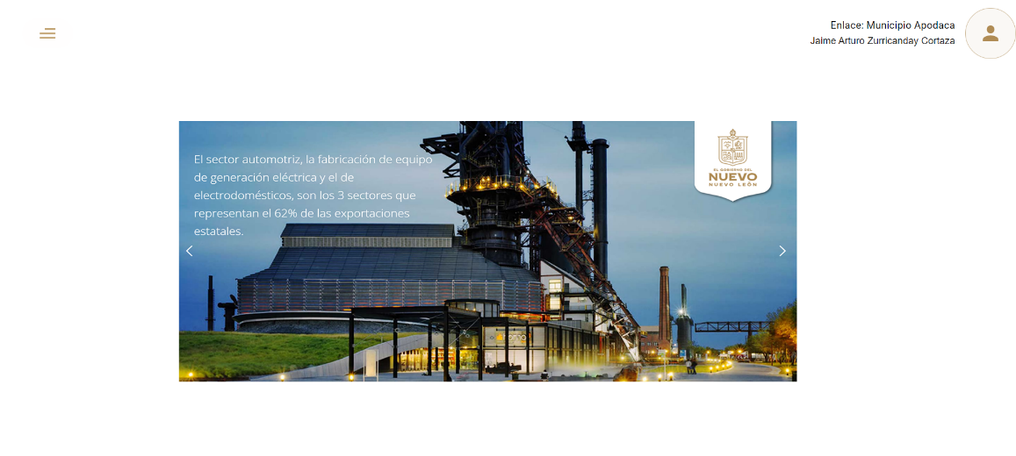
1.1- Presionaremos el siguiente botón para mostrar el menú principal

1.2.- Seleccionar la opción CONFIGURACIÓN la cual desplegara un submenú


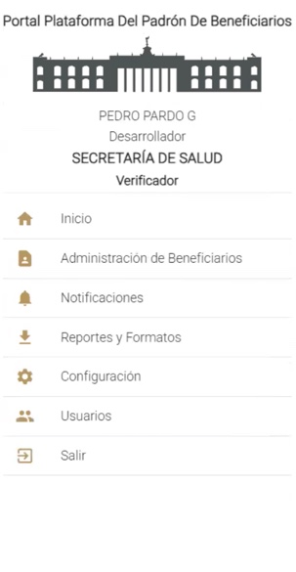

2.- El “Usuario Configurador” podrá crear un nuevo registro del Catálogo de Estados Civiles

2.1.- En esta pantalla se muestra el menú de los catálogos a la izquierda, al seleccionar el botón “Catálogo de Estados Civiles” ingresas a la administración del catálogo.

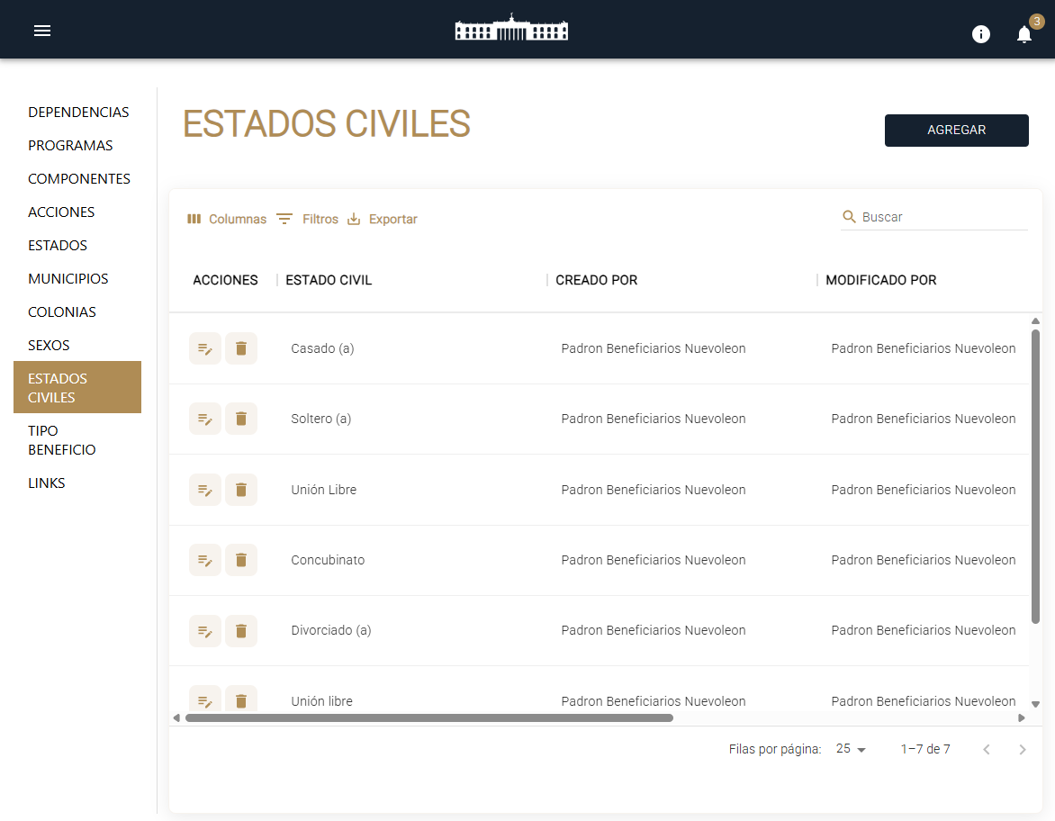

2.2.- En esta pantalla se muestra el listado de la configuración de Estados Civiles realizada por el usuario, permitiendo su gestión y administración. Al seleccionar el botón “Agregar” su función es crear un nuevo registro.



2.3.- El Catálogo de Estados Civiles se forma designando a el Estado Civil que lo lleva a cabo, un Texto con el nombre del Estado Civil, y automáticamente se registran los demás datos que son el Usuario que lo da de Alta, el Usuario que lo Modificó y finalmente Fecha de Creación.

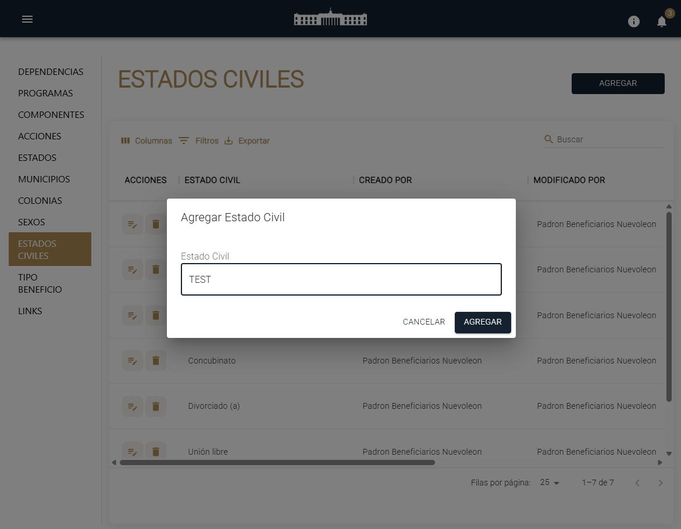

2.4.- Al registrar todos sus datos, finalmente se selecciona el botón de “Aceptar” para guardar la solicitud de alta en el Catálogo de Estados Civiles.


2.5.- En el centro de la pantalla el indicador de que se ha llevado a cabo el “Registro creado con éxito”. Se habrá creado un nuevo registro en el Catálogo de Estados Civiles.

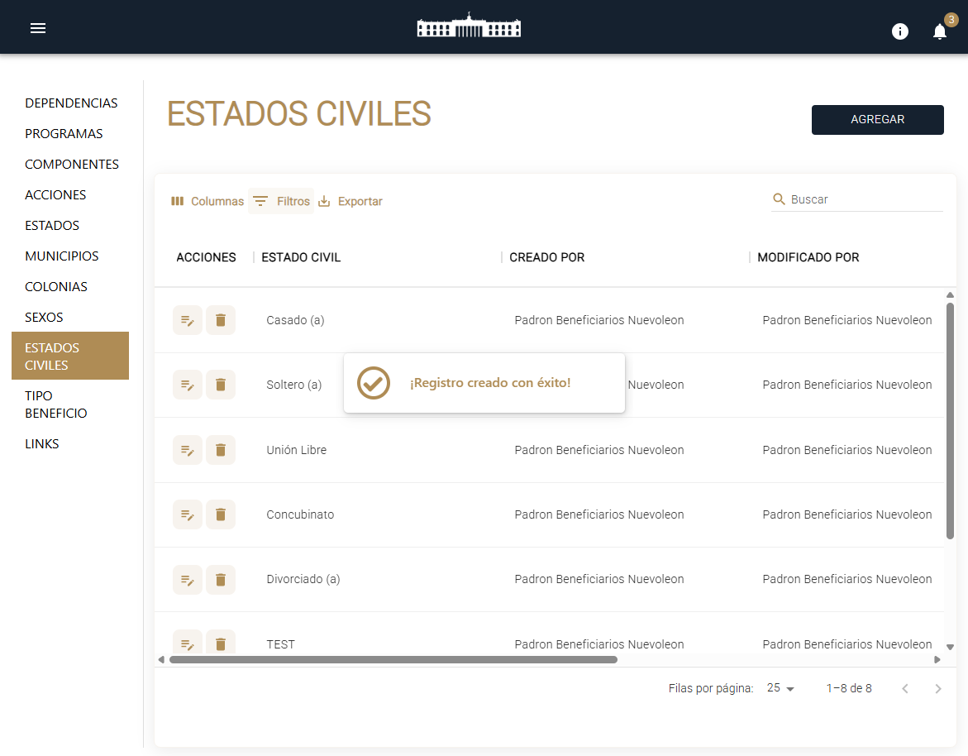

2.6.- Detalles de la fila del Catálogo de Estados Civiles
Campo | Descripción
Estados Civiles | Botones de Estado Civil disponible para interacción con el registro de la fila seleccionada
Ícono Editar Estados Civiles | Botón para editar el Estado Civil
Ícono Bote Basura | Botón para deshabilitar el Estado Civil
Texto | Los caracteres que forman el Texto de Estado Civil
Creado por | Nombre del Usuario que lo creó
Modificado por | Nombre del Usuario que lo modificó
Fecha de Creación | Fecha de Creación

3.- Para revisar los datos registrados y realizar correcciones al Catálogo de Estados Civiles

3.1.- Para revisar los detalles de la información del Catálogo de Estados Civiles deberá seleccionar el icono de Revisar

Esta pantalla permite al Usuario revisar y administrar los datos del Catálogo. Solo se permite modificar el Texto de Estado Civil.



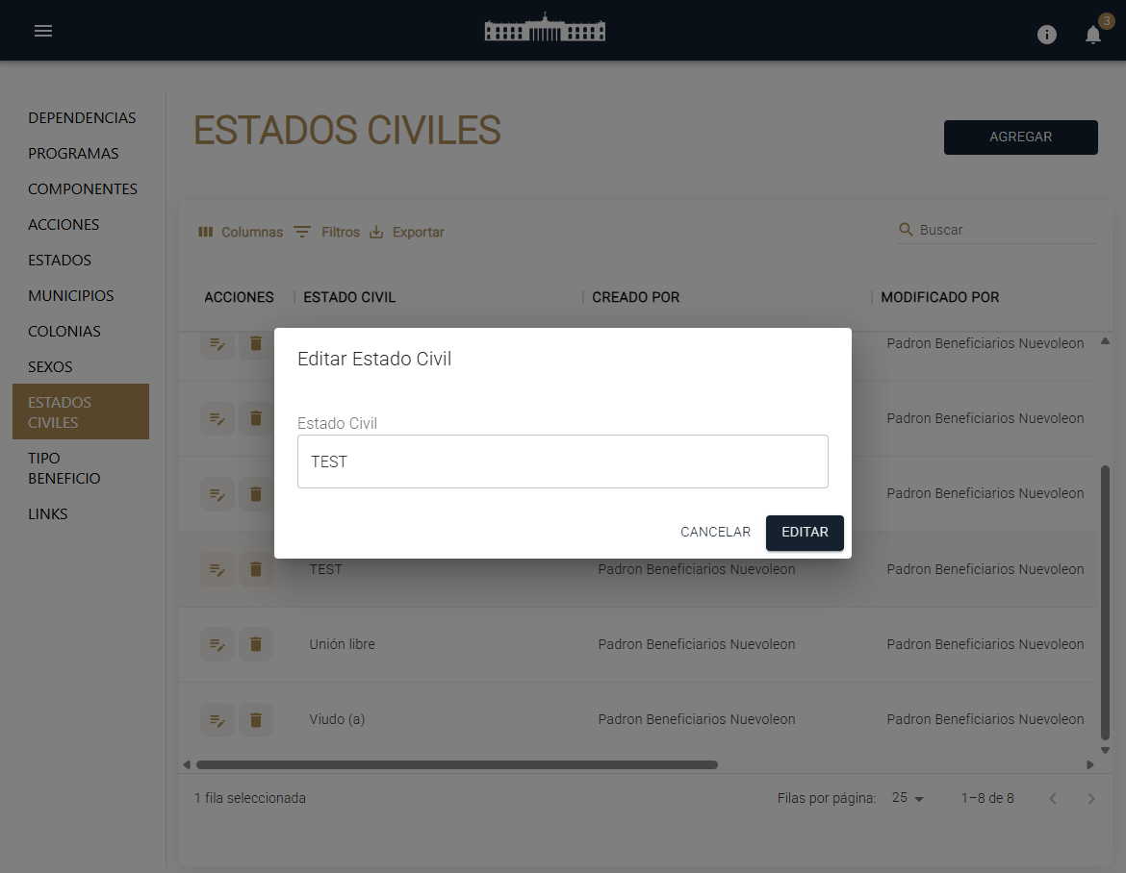

4.- Para eliminar los datos registrados al Catálogo de Estados Civiles

4.1.- Para eliminar los detalles de la información del Catálogo de Estados Civiles deberá seleccionar el icono de Eliminar



Y deberá confirmar el proceso de Eliminación de un registro del Catálogo de Estados Civiles.

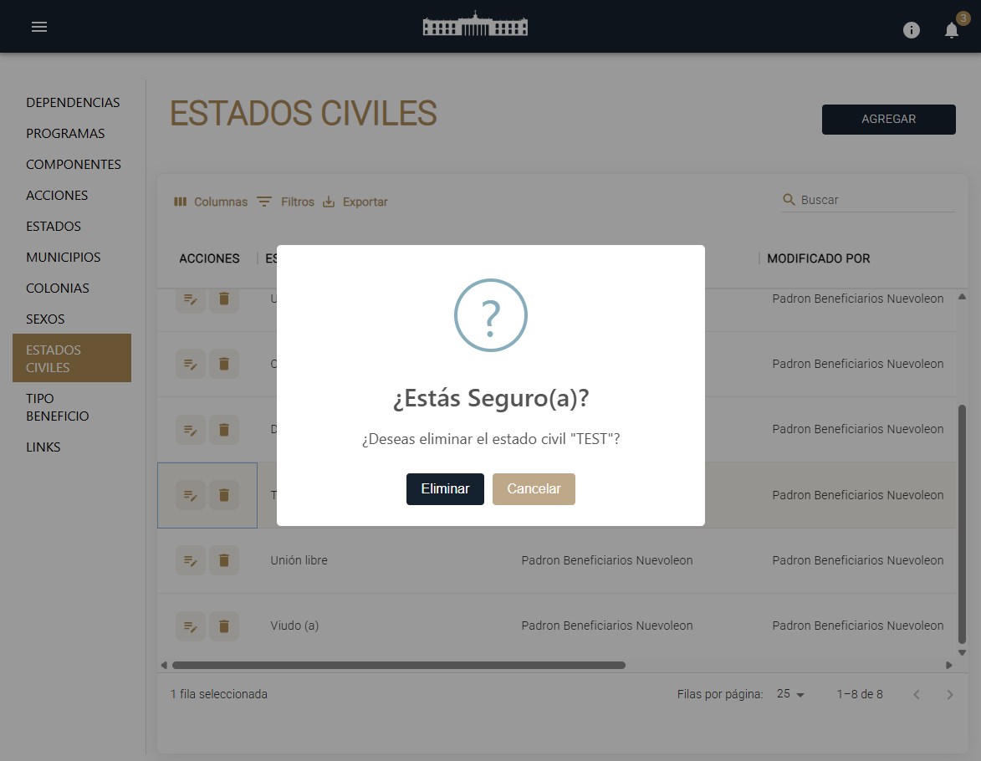

5.- Uso del Catálogo de Estados Civiles

5.1.- El catálogo de Estados Civiles es usado en varias Pantallas de la Plataforma Portal de Beneficiarios, un ejemplo es al dar de alta un Beneficiario en el formulario en el apartado de “Datos de Estado Civil”.
